RYS. nr 1
Stolik pod projektor

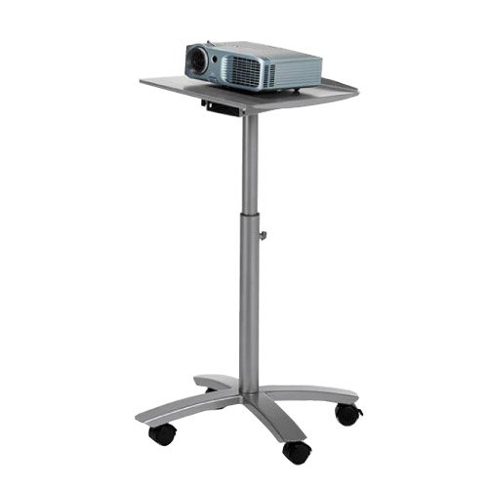

OPIS:
Obracana platforma o 360 stopni z regulacją wysokości: 81 -120 cm, możliwość przechylania platformy w celu uzyskania odpowiedniego kąta prezentacji, maksymalne obciążenie platformy: 10 kg, podstawa na 4 kółkach (2 z blokadą), metalowa, solidna konstrukcja.
Wymiary platformy: 38 x 43 cm.
Wymiary podstawy: 60 x 60 cm

